TÓMSTUNDASTARF Á HRAUNBÚÐUM Nóvember
VINNUSTOFAN ER OPIN ALLA VIRKA DAGA KL. 13-16
Smíðastofan er opin alla virka daga frá kl 13-15
HEITIR BAKSTRAR ALLA VIRKA DAGA KL. 10:00 / LEIKFIMI ALLA VIRKA DAGA KL. 10:00
25. Nóvember | 26. Nóvember | 27. Nóvember | 28. Nóvember | 29. Nóvember
Setustofa kl 11:00  Ísland í dag  Dagdvöl kl 14:00  Jólaföndur  Sýnikennsla verður á jólaföndri inn í dagdvöl  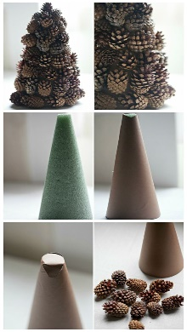 | Setustofa kl 11:00  Að Sunnan  Setustofa kl 14:00  Lestur upp úr bók  Höldum áfram með bókina:  Maður sem heitir Ove  Leikfimissalur kl 14:00  Karlaleikfimi | Dagdvöl kl 11:00  Helgistund  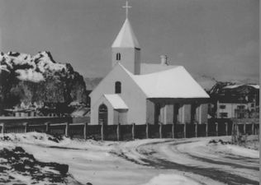  Setustofa kl 14:00  Heimildarmynd  Sýnd verður heimildar mynd inn í setustofu. | Setustofa kl 10:30  Bókmenntir  Skáldatal  Leikfimissalur kl 13:00  Jóga með Berthu  Setustofa kl 14:00  Fréttalestur  Geir Jón kemur og les fréttir fyrir okkur  Matsalur kl 20:00  Spilakvöld  Alzheimerfélagið | Setustofa kl 11:00  Jólaundirbúningur og jólahald á árum áður  Dagdvöl Kl 13:00  Neglur  Setustofa kl 15:00  Föstudagslögin  Píanaóspil  Margrét kristín Guðmundsdóttir kemur til okkar og tekur nokkur lög á píanóið

